**Хромович Евдокия (Hromowiczowa Eudokija)**

19 апреля 1786 г – крещение сына Яна (РГИА 823-2-18, лист 231об, №13/1786-р (коп)).

**РГИА 823-2-18:** Лист 231об. **Метрическая запись №13/1786-р (коп).**

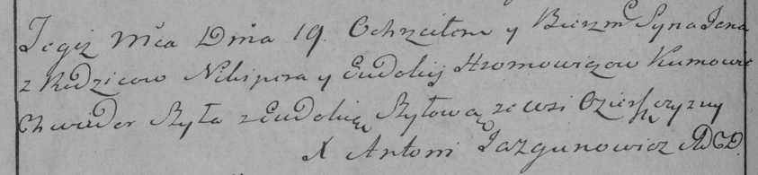

Дедиловичская Покровская церковь. 19 апреля 1786 года. Метрическая запись о крещении.

Hromowicz Jan – сын родителей с деревни Озерщизна.

Hromowicz Nikiper – отец.

Hromowicxowa Eudokija – мать.

Szyło Chwiedor– кум.

Szyłowa Eudokia- кума.

Jazgunowicz Antoni– ксёндз.